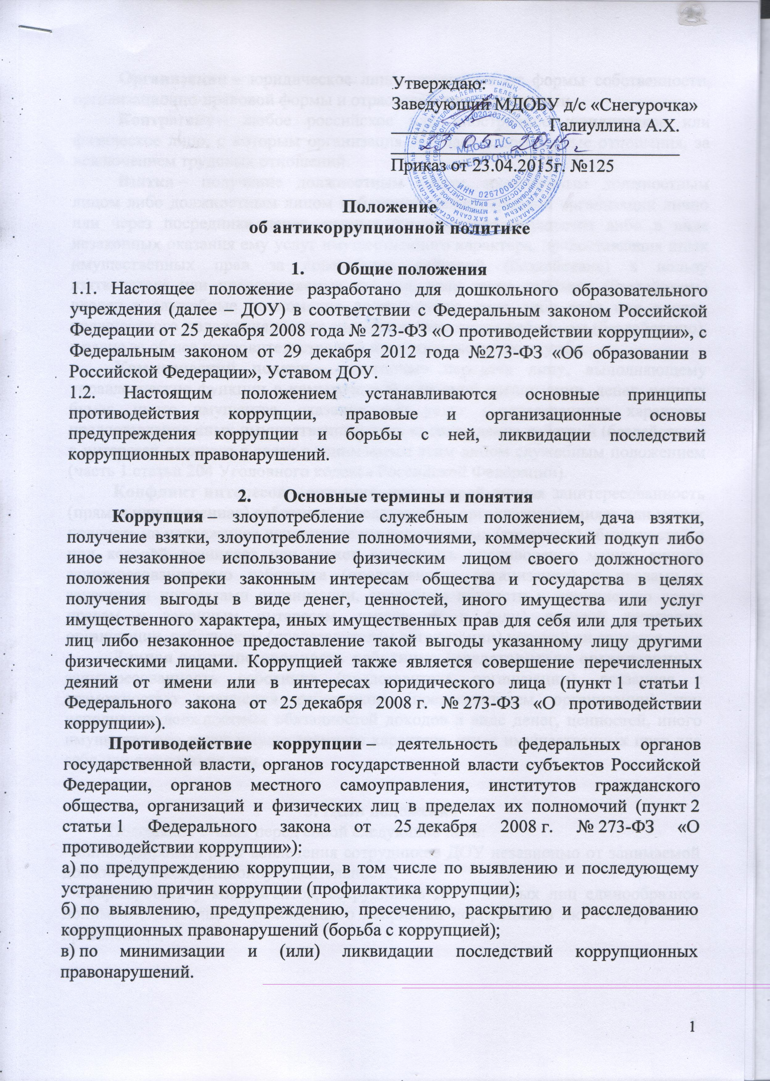

Организация – юридическое лицо независимо от формы собственности, организационно-правовой формы и отраслевой принадлежности.
Контрагент – любое российское или иностранное юридическое или физическое лицо, с которым организация вступает в договорные отношения, за исключением трудовых отношений.
Взятка – получение должностным лицом, иностранным должностным лицом либо должностным лицом публичной международной организации лично или через посредника денег, ценных бумаг, иного имущества либо в виде незаконных оказания ему услуг имущественного характера, предоставления иных имущественных прав за совершение действий (бездействие) в пользу взяткодателя или представляемых им лиц, если такие действия (бездействие) входят в служебные полномочия должностного лица либо если оно в силу должностного положения может способствовать таким действиям (бездействию), а равно за общее покровительство или попустительство по службе.
Коммерческий подкуп – незаконные передача лицу, выполняющему управленческие функции в коммерческой или иной организации, денег, ценных бумаг, иного имущества, оказание ему услуг имущественного характера, предоставление иных имущественных прав за совершение действий (бездействие) в интересах дающего в связи с занимаемым этим лицом служебным положением (часть 1 статьи 204 Уголовного кодекса Российской Федерации).
Конфликт интересов – ситуация, при которой личная заинтересованность (прямая или косвенная) работника (представителя организации) влияет или может повлиять на надлежащее исполнение им должностных (трудовых) обязанностей и при которой возникает или может возникнуть противоречие между личной заинтересованностью работника (представителя организации) и правами и законными интересами организации, способное привести к причинению вреда правам и законным интересам, имуществу и (или) деловой репутации организации, работником (представителем организации) которой он является.
Личная заинтересованность работника (представителя организации) – заинтересованность работника (представителя организации), связанная с возможностью получения работником (представителем организации) при исполнении должностных обязанностей доходов в виде денег, ценностей, иного имущества или услуг имущественного характера, иных имущественных прав для себя или для третьих лиц.

3. Цели положения
Положение ставит перед собой следующие цели:
- минимизировать риск вовлечения сотрудников ДОУ независимо от занимаемой должности в коррупционную деятельность;
- сформировать у контрагентов, сотрудников ДОУ и иных лиц единообразное понимание настоящего положения о неприятии коррупции в любых формах и проявлениях;
- обобщить и разъяснить основные требования антикоррупционного законодательства Российской Федерации и Республики Башкортостан, которые могут применяться к ДОУ и сотрудникам;

- установить обязанность сотрудников ДОУ знать и соблюдать принципы и требования настоящего положения, ключевые нормы применимого антикоррупционного законодательства, а также адекватные мероприятия по предотвращению коррупции.

4. Принципы положения

Системы мер противодействия коррупции в ДОУ основывается на следующих ключевых принципах:
- принцип соответствия политики ДОУ действующему законодательству и общепринятым нормам. Соответствие реализуемых антикоррупционных мероприятий Конституции Российской Федерации, заключенным Российской Федерацией международным договорам, законодательству Российской Федерации и иным нормативным правовым актам, применимым к учреждению.
- принцип личного примера руководства. Ключевая роль руководства ДОУ в формировании культуры нетерпимости к коррупции и в создании внутриорганизационной системы предупреждения и противодействия коррупции.
- принцип вовлеченности работников. Информированность работников ДОУ о положениях антикоррупционного законодательства и их активное участие в формировании и реализации антикоррупционных стандартов и процедур.
- принцип соразмерности антикоррупционных процедур риску коррупции.
Разработка и выполнение комплекса мероприятий, позволяющих снизить вероятность вовлечения учреждения, ее руководителей и сотрудников в коррупционную деятельность, осуществляется с учетом существующих в деятельности данном учреждении коррупционных рисков.
- принцип эффективности антикоррупционных процедур. Применение в учреждении таких антикоррупционных мероприятий, которые имеют низкую стоимость, обеспечивают простоту реализации и приносят значимый результат.
- принцип ответственности и неотвратимости наказания. Неотвратимость наказания для работников ДОУ вне зависимости от занимаемой должности, стажа работы и иных условий в случае совершения ими коррупционных правонарушений в связи с исполнением трудовых обязанностей, а также персональная ответственность руководства ДОУ за реализацию внутриорганизационной антикоррупционной политики.
- принцип открытости. Информирование контрагентов, партнеров и общественности о принятых в учреждении антикоррупционных стандартах ведения деятельности.
- принцип постоянного контроля и регулярного мониторинга. Регулярное осуществление мониторинга эффективности внедренных антикоррупционных стандартов и процедур, а также контроля за их исполнением.

5. Антикоррупционное законодательство
ДОУ и все сотрудники должны соблюдать нормы российского и республиканского антикоррупционного законодательства, установленные, в том числе, Уголовным кодексом Роосийской Федерации, Кодексом Российской Федерации об административных правонарушениях, федеральным законом «О противодействии коррупции» и иными нормативными актами, основными требованиями которых являются запрет дачи взяток, запрет получения взяток, запрет коммерческого подкупа и запрет посредничества во взяточничестве.

6. Подарки и представительские расходы
ДОУ считает неприемлемым осуществление представительских расходов, дарение и получение подарков, если такие расходы или подарки оказывают прямое или косвенное воздействие на принятие публичными должностными лицами или лицами, связанными с государством или публичными органами, решений о предоставлении незаконных преимуществ ДОУ. Осуществление представительских расходов и дарение подарков допускается, если они не противоречат нормам российского, республиканского законодательства и внутренним нормативным документам, в частности Кодексу профессиональной этики сотрудников ДОУ.

7. Участие в благотворительных мероприятиях
и спонсорской деятельности
ДОУ осуществляет единую корпоративную социальную политику, направленную на обеспечение соблюдения принципов социально-ответственного бизнеса. ДОУ не финансирует благотворительные, социальные и спонсорские проекты в целях получения коммерческих преимуществ в конкретных проектах ДОУ. ДОУ не финансирует политические партии, организации и движения в целях получения коммерческих преимуществ в конкретных проектах ДОУ. ДОУ раскрывает информацию о своих благотворительных, социальных и спонсорских акциях на своем сайте в сети Интернет или в другой форме.

8. Взаимодействие с государственными служащими
ДОУ воздерживается от оплаты любых расходов или получения за счет ДОУ иной выгоды за или в интересах государственных служащих и их близких родственников в целях получения коммерческих преимуществ в конкретных проектах ДОУ, ускорения принятия решений органами государственной власти, лицами, занимающими государственные должности, и организациями независимо от формы оплаты. При этом не допускаются никакие ссылки на общепринятую практику или местные особенности ведения бизнеса.

9. Взаимодействие с сотрудниками
ДОУ информирует сотрудников об утвержденных антикоррупционных принципах, требованиях и внедренных процедурах, а также о санкциях за их нарушения. Для этих целей ДОУ публикует настоящую Политику на сайте в сети Интернет, совершенствует уровень антикоррупционной культуры, осуществляя информирование сотрудников.
Руководитель должен обеспечить ознакомление с Политикой вновь принимаемых на работу граждан при проведении вводного инструктажа. Любой сотрудник или иное лицо в случае появления сомнений в правомерности или соответствии целям, принципам и требованиям Политики своих действий, а также действий, бездействия или предложений других Работников, контрагентов или иных лиц, которые взаимодействуют с ДОУ, может сообщить об этом по «горячей линии» своему руководителю, который при необходимости предоставит рекомендации и разъяснения относительно сложившейся ситуации. Соблюдение сотрудниками принципов и требований применимого антикоррупционного законодательства, настоящей Политики учитывается при формировании кадрового резерва для выдвижения на вышестоящие должности, а также при привлечении к ответственности в соответствии с применимым законодательством.

- Взаимодействие с посредниками и иными лицами, проверка контрагентов
ДОУ прилагает разумно возможные усилия, чтобы основополагающие принципы и требования настоящей Политики соблюдались юридическими лицами и объединениями, где оно участвует, а также его контрагентами.
При этом ДОУ:
• анализирует имеющуюся информацию о репутации учредителей компаний, в деятельности которых оно предполагает участвовать, конкретных фактах отношения этих компаний и их учредителей к взяточничеству и коррупции;
• информирует их о принципах и требованиях настоящей Политики;
• выступает за принятие аналогичной антикоррупционной Политики в обществах или объединениях, в которых оно участвует.
ДОУ не обращается к посредникам, партнерам, компаниям с участием ДОУ и другим физическим и юридическим лицам с целью выполнения ими действий, противоречащих принципам и требованиям настоящей Политики или положениям применимого антикоррупционного законодательства.

11. Информирование и обучение
ДОУ размещает настоящую Политику в свободном доступе на сайте в сети Интернет, открыто заявляет о неприятии коррупции, приветствует и поощряет соблюдение принципов и требований настоящей Политики всеми контрагентами, своими сотрудниками.
ДОУ содействует повышению уровня антикоррупционной культуры путем систематического информирования сотрудников в целях поддержания их осведомленности в вопросах антикоррупционной Политики ДОУ и овладения ими способами и приемами применения антикоррупционной Политики напрактике.
Возможны следующие виды обучения:
- обучение по вопросам профилактики и противодействия коррупции
непосредственно после приема на работу;
- обучение при назначении работника на иную, более высокую должность, предполагающую исполнение обязанностей, связанных с предупреждением и противодействием коррупции;
- периодическое обучение работников организации с целью поддержания их знаний и навыков в сфере противодействия коррупции на должном уровне;
- консультирование по вопросам противодействия коррупции обычно осуществляется в индивидуальном порядке.

12. Антикоррупционные мероприятия
- разработка и принятие кодекса этики и служебного поведения работников ДОУ;
- разработка и принятие правил, регламентирующих вопросы обмена деловыми подарками и знаками делового гостеприимства;
- введение процедуры информирования сотрудниками работодателя о случаях склонения их к совершению коррупционных нарушений и порядка рассмотрения таких сообщений, включая создание доступных каналов передачи обозначенной информации (механизмов «обратной связи», телефона доверия и т. п.);
- введение процедуры информирования работодателя о ставшей известной работнику информации о случаях совершения коррупционных правонарушений другими работниками, контрагентами организации или иными лицами и порядка рассмотрения таких сообщений, включая создание доступных каналов передачи обозначенной информации (механизмов «обратной связи», телефона доверия и т. п.);
- введение процедуры информирования работниками работодателя о возникновении конфликта интересов и порядка урегулирования выявленного конфликта интересов;
- введение процедур защиты работников, сообщивших о коррупционных
правонарушениях в деятельности организации, от формальных и неформальных санкций;
- ежегодное ознакомление работников под роспись с приказом, регламентирующим вопросы предупреждения и противодействия коррупции в ДОУ;
- проведение обучающих мероприятий по вопросам профилактики и противодействия коррупции;
- организация индивидуального консультирования работников по вопросам применения (соблюдения) антикоррупционных стандартов и процедур;
- осуществление регулярного контроля соблюдения внутренних процедур;
- осуществление регулярного контроля экономической обоснованности расходов в сферах с высоким коррупционным риском: обмен деловыми подарками, представительские расходы, благотворительные пожертвования, вознаграждения внешним консультантам;
- проведение регулярной оценки результатов работы по противодействию коррупции;
- подготовка и распространение отчетных материалов о проводимой работе и достигнутых результатах в сфере противодействия коррупции.

13. Мониторинг и контроль, внесение изменений
ДОУ осуществляет периодический мониторинг внедренных адекватных процедур по предотвращению коррупции, контролирует их соблюдение, а при необходимости пересматривает и совершенствует их.

14. Внутренний контроль
Система внутреннего контроля и аудита может способствовать профилактике и выявлению коррупционных правонарушений в деятельности ДОУ. При этом наибольший интерес представляет реализация таких задач системы внутреннего контроля и аудита, как обеспечение надежности и достоверности финансовой (бухгалтерской) отчетности организации и обеспечение соответствия деятельности организации требованиям нормативных правовых актов и локальных нормативных актов организации. Для этого система внутреннего контроля и аудита должна учитывать требования антикоррупционной политики, реализуемой организацией, в том числе:
- проверка соблюдения различных организационных процедур и правил деятельности, которые значимы с точки зрения работы по профилактике и предупреждению коррупции;
- контроль документирования операций хозяйственной деятельности организации;
- проверка экономической обоснованности осуществляемых операций в сферах коррупционного риска.
Контроль документирования операций хозяйственной деятельности прежде всего связан с обязанностью ведения финансовой (бухгалтерской) отчетности организации и направлен на предупреждение и выявление соответствующих нарушений: составления неофициальной отчетности, использования поддельных документов, записи несуществующих расходов, отсутствия первичных учетных документов, исправлений в документах и отчетности, уничтожения документов и отчетности ранее установленного срока и т.д.

15. Отказ от ответных мер и санкций
ДОУ гарантирует, что никакие санкции не будут применены к сотрудникам, отказавшимся от участия в коррупционных схемах, а также если сотрудник сообщил о предполагаемом факте коррупции, даже если в результате этого у ДОУ возникла упущенная выгода или не были получены коммерческие и конкурентные преимущества и/или понесены убытки, которые можно было бы избежать только путем нарушения применимого антикоррупционного законодательства и/или настоящей Политики.

- Сотрудничество с правоохранительными органами в сфере противодействия коррупции
ДОУ просит сотрудников и иных лиц в случае каких-либо сомнений относительно законности действий других сотрудников или их контрагентов, обоснованных подозрений по поводу коррупционных действий и иных нарушений, которые привели или могут привести к убыткам ДОУ или его сотрудников либо нанести ущерб их репутации, сообщить об этом своему руководителю и на «горячую линию» по противодействию мошенничеству любым способом:
- по телефону 02;
- по почте 453830 г. Сибай, ул. К.Цеткин,
- либо через гостевую книгу на сайте ДОУ.
В рамках существующей процедуры уведомления о фактах коррупции
ДОУ гарантирует:
- соблюдение конфиденциальности в отношении лица, уведомившего о факте коррупции, в соответствии с требованиями законодательства;
- неприменение каких-либо санкций к работнику, честно уведомившему о
совершении другим работником либо контрагентом коррупционных действий, даже если такие факты не будут подтверждены документами.

- Ответственность за неисполнение
(ненадлежащее исполнение) настоящего положения
Все сотрудники ДОУ независимо от занимаемой должности несут ответственность за соблюдение ими принципов и требований настоящей Политики, а также за ненадлежащий контроль за действиями (бездействием) подчиненных им сотрудников, нарушающих эти принципы и требования. По каждому разумно обоснованному подозрению или установленному факту коррупции органом (лицом), уполномоченным руководителем, будут инициироваться служебные расследования в рамках допустимых норм применимого законодательства. Лица, виновные в нарушении требований применимого антикоррупционного законодательства, могут быть привлечены к дисциплинарной, административной, гражданско-правовой или уголовной ответственности по инициативе ДОУ, правоохранительных органов или иных лиц в порядке и по основаниям, предусмотренным законодательством Российской Федерации и Республики Башкортостан. Лица, виновные в нарушении требований настоящей Политики, могут быть привлечены к дисциплинарной ответственности в порядке и по основаниям, предусмотренным локальными нормативными актами с учетом применимого антикоррупционного законодательства.

